Zvukové formáty
- Zvuk - fyzikální podstata, vznik, šíření
- Parametry zvuku - fyzikální veličiny, sluchový vjem
- Digitalizace zvuku - vzorkování, kvantizace
- Zvukové soubory - rozdělení, typy, možnosti využití

Zvuk
Fyzikální podstata
- Mechanické vlnění pružného prostředí - plyn, kapalina, pevná látka
  - slyšitelný zvuk - frekvence 16 až 20 000 kmitů za sekundu
  - infrazvuk - frekvence pod 16 kmitů za sekundu
  - ultrazvuk - frekvence nad 20 000 kmitů za sekundu
Vznik - nejčastěji pohybem tělesa ve vzduchu
- pravidelné kmitání generuje zvuk určité výšky
  - rozkmitání struny nebo plátku hudebního nástroje
- nepravidelný pohyb tělesa generuje mluvené slovo, hudbu nebo hluk
  - membrána reproduktoru nebo sluchátka - proměnné výšky a hlesitosti
  - spalovací motor - mechanický hluk a hluk expanze plynů
Šíření  - Rychlost šíření - závisí na těsnosti vazeb mezi částicemi prostředí  - nejpomalejší v plynech - vzduch 343 m/s, voda 1482 m/s, ocel 5960 m/s  - Útlum zvuku - se vzdáleností od zdroje se snižují rozdíly v tlaku částic  - v pevných látkách nejnižší útlum, ve vzduchu vysoký, vakuem se zvuk nešíří  - každá změna prostředí působí jako překážka šíření - stěna , okno  - Ohyb zvukových vln - difrakce  - za překážkou se může zvuk šířit díky ohybu a odrazu zvukových vln  - způsob překonání závisí na vlnové délce a rozměru překážky  - Odraz zvuku  - dozvuk - odraz v menším prostoru - prodlužuje zvuk, zlepšuje zvukový vjem  - ozvěna - odraz vrací zvuk nejméně po desetině sekundy (17 + 17 metrů)  - Skládání zvuku - interference | - Šíření zvuku  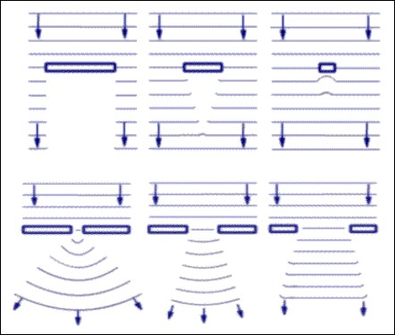

Parametry zvuku
Výška zvuku- závisí na frekvenci vlnění - f[Hz]
Intenzita zvuku- závisí na amplitudě vlnění a na hladině akustického tlaku
- L = 20.log(p/p0)[dB]
- změna 6 dB odpovídá dvojnásobnému zvýšení intenzity
- změna 20 dB - odpovídá desetinásobnému zvýšení intenzity
- šustění listí - 20dB, rušná ulice - 70dB, bouřka - 120dB, práh bolesti - 130dB
Sluchový vjem
- individuální schopnost lidského ucha slyšet zvuk
- citlivost ucha závisí na věku člověka a na frekvenci zvuku
- nejvyšší citlivost kolem 2 000 Hz

Digitalizace zvuku
- Analogové informace spojitá zvuková informace - mikrofon, magnetický pásek  - Digitální informace - nespojitá informace - vzorky uložené v paměti PC  - Digitalizace - informace analogové na digitální pomocí A/D převodníku  - vzorkování - rychlé snímání vzorků úrovně signálu  - vzorkovací frekvence je dvojnásobná oproti max. frekvenci zvuku  - kvantizace - přiřazení nejbližší kódované úrovně  - kódování informace o intenzitě - 8 bit(256 úrovní)/16/32/48 bit  - Kvalita digitálního zvuku  - mluvené slovo 22 kHz / 8 bit  - CD audio - 44,1 kHz / 16 bit  - DVD audio - 96 kHz / 24 bit  - studio - 194 kHz / 32 bit | - Vzorkování a kvantizace  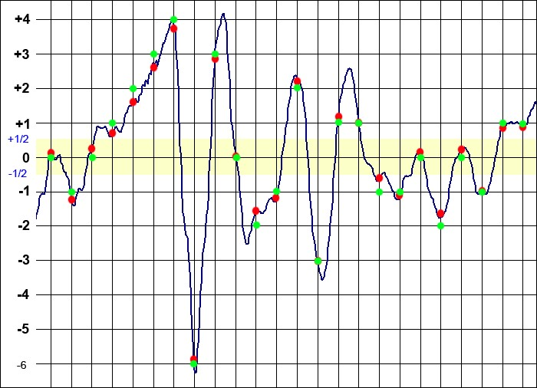

Zvukové soubory
ztrátové a bezeztrátové uložení zvukové informace
- Bezeztrátové - WAV, FLAC, MIDI
- Ztrátové - MP3, AAC, WMA, Vorbis(OGG)
  - ze zvukového signálu odeberou méně důležité informace
- omezení nízkých a vysokých frekvencí a rozsahu úrovní
- snížení sytosti a dynamiky zvuku
WAV ( Waveform audio file format)
- možno ukládat i komprimovaně
- používá se pro Audio CD a základní zpracování zvuku
FLAC (Free Lossless Audio Codec)
- bezeztrátová komprimace, součást projektu Ogg (Xiph.org)
- využití pro archivní a vysoce přesná zvuková data
MIDI (Musical Instrument Digital Interface)
- mezinárodní standard v hudebním průmyslu
- slouží pro vzájemnou komunikaci mezi hudebními nástroji a počítačem
MP3 (kompresní algoritmus MPEG)
- při zachování celkem vysoké kvality má zhruba 1/10 velikosti běžné CD stopy
- široce používaný při uchovávání a přehrávání hudby na počítačích i přenosných a stolních přehrávačích
AAC (Advanced Audio Coding)
- jeden z nejpokročilejších formátů komprese zvuku
- slabá softwarová podpora - například Apple iPod
WMA (Windows Media Audio)
- v současné době jeden z nejvyspělejších kodeků, součást Windows Media Playeru
- použití u DVD přehrávačů

Zpracování zvuku

Záznam zvuku
- analogový záznam
  - převod akustického signálu (zvuk) na elektrický pomocí elektroakustického snímače
  - možnosti úprav - zesílení, modulace, záznam (uložení)
  - záznamová média - gramofonová deska, magnetická páska
  - záznamová zařízení – fonograf (T. A. Edison), gramofon, magnetofon
  - výhody - jednoduchost, věrnost záznamu
- digitální záznam
  - převod elektrického analogového signálu na digitální pomocí A/D převodníku
  - záznamová média - HD, CD, DVD, Blu-Ray, Flash Disky
  - záznamová zařízení - HD mechanika, optické mechaniky
  - využití interní nebo externí zvukové karty (vstupy MIC, LINE IN)
- HW pro záznam zvuku
  - mikrofon - různé druhy (dynamický, elektretový, kondenzátorový)
pro kvalitní záznam se používá studiový kondenzátorový

Digitalizace zvuku
- Analogový elektrický signál
- Vzorkování
- Kvantování
- Rekonstrukce signálu
- vzorkovací kmitočty – 44,1 kHz (CD kvalita), 48, 96 a 192 kHz
- rozlišitelnost převodníku – 8, 16, 24 bitů

Zpracování zvuku
- využití systému AudaCity
- zpracování mluvené řeči, hudby a samplů (vzorků)
- sampl - krátký zvukový soubor ve formátu WMA, MP3 apod.
  - opakování, spojovat a editace - vrzající dveře, šum deště,zvuk zvonu ...
  - získávání pomocí mikrofonu v reálu, z neplacených nebo placených zdrojů na internetu
- zvukové efekty - slouží k úpravě (změně zvukových vlastností) zdrojového signálu
  - tvorba pomocí HW - kvákadlo u kytary, efektový procesor
  - tvorba pomocí SW - Audacity
  - nejpoužívanější efekty - echo, hall, delay, tremolo, změna tempa, změna výšky
- úprava a mixování samplů
- vkládání do mono nebo stereo stop
- editace stop - vyjmutí, kopírování, vkládání, vložení ticha

Výstup zvuku
- CD/DVD mechanika
- zvuková karta
- zesilovač
- reproduktory

